Šifra: 3305-5/2019/99
Datum: 08.03.2019



LETO 2018

KAZALO VSEBINE

I. Uvod – prašičje meso 3

KAZALO TABEL

Tabela 1: Število zaklanih živali, skupna masa klavnih trupov prašičev (v kg) in povprečna masa živali v kg po kategorijah v letu 2018 4
Tabela 2: Povprečna ponderirana tržna cena v EUR/100 kg in skupna masa klavnih trupov pitanih prašičev v kg po tržnih razredih od leta 2016 do 2018 (mesečno zbiranje podatkov) 4
Tabela 3: Povprečna ponderirana tržna cena v EUR/100 kg in skupna masa klavnih trupov pitanih prašičev v kg za tržni razred E od leta 2016 do 2018 (tedensko zbiranje podatkov) 6
Tabela 4: Povprečna ponderirana tržna cena v EUR/100 kg in skupna masa klavnih trupov pitanih prašičev v kg za tržni razred S od leta 2016 do 2018 (tedensko zbiranje podatkov) 7
Tabela 5: Gibanje tržne cene v EUR/100 kg in količine prašičjega mesa razreda E v kg, po tednih v letu 2018 (tedensko zbiranje podatkov) 9
Tabela 6: Gibanje tržne cene v EUR/100 kg in količine prašičjega mesa razreda S v kg, po
tednih v letu 2018 (tedensko zbiranje podatkov).......................................................... 10
Tabela 7: Gibanje tržne cene Slovenskih in EU klavnih polovic pitanih prašičev za tržni razred E, po mesecih v letu 2018 v EUR/100 kg (mesečno zbiranje podatkov) ......... 11
Tabela 8: Gibanje tržne cene Slovenskih in EU klavnih polovic pitanih prašičev za tržni
razred S, po mesecih v letu 2018 v EUR/100 kg (mesečno zbiranje podatkov).......... 12

KAZALO GRAFIKONOV

Grafikon 1: Gibanje tržne cene klavnih trupov pitanih prašičev po tržnih razredih za leti 2017 in 2018 (mesečno zbiranje podatkov) (EUR/100 kg) 5
Grafikon 2: Gibanje zakola klavnih trupov pitanih prašičev po tržnih razredih za leti 2017 in 2018 (mesečno zbiranje podatkov) (v tonah) 5
Grafikon 3: Gibanje tržne cene klavnih trupov pitanih prašičev za tržni razred E, po letih od 2013 do 2018 (tedensko zbiranje podatkov) (v EUR/100 kg) 6
Grafikon 4: Gibanje tržne cene klavnih trupov pitanih prašičev za tržni razred S, po letih od 2015 do 2018 (tedensko zbiranje podatkov) (v EUR/100 kg) 7
Grafikon 5: Gibanje mase klavnih trupov pitanih prašičev za tržni razred E, za leto 2018 (tedensko zbiranje podatkov) 8
Grafikon 6: Gibanje mase klavnih trupov pitanih prašičev za tržni razred S, za leto 2018
(tedensko zbiranje podatkov)...................................................................................... 8
Grafikon 7: Gibanje tržne cene Slovenskih in EU klavnih polovic pitanih prašičev za tržni razred E, po mesecih v letu 2018 v EUR/100 kg (mesečno zbiranje podatkov)............ 13
Grafikon 8: Gibanje tržne cene Slovenskih in EU klavnih polovic pitanih prašičev za tržni
razred S, po mesecih v letu 2018 v EUR/100 kg (mesečno zbiranje podatkov).............. 13

Uvod – prašičje meso
Namen izvajanja Pravilnika o tržno informacijskem sistemu za trg prašičjega mesa (Ur. l. RS, št. 21/2015) je ugotavljanje tržne cene na reprezentativnem trgu. Tržna cena služi kot osnova za izvajanje tržne politike na področju prašičereje. Podatki se zbirajo tedensko in mesečno in se posredujejo pristojnemu ministrstvu in pristojnim organom EU. Podatke tedensko poročajo klavnice, ki spadajo v reprezentativni trg prašičjega mesa.

Reprezentativni trg prašičjega mesa predstavljajo klavnice, ki tedensko zakoljejo več kot 200 prašičev, ki so v skladu s predpisom, ki ureja kakovost zaklanih prašičev in kategorizacijo svinjskega mesa razvrščeni v kategorijo pitanih prašičev in so garani.

Klavnice poročajo o masi in ceni prašičjih trupov oziroma polovicah:
- tedensko za tržni razred E in S
in
- mesečno za tržne razrede: S, E, U, R, O in P.

V letu 2018 je bila povprečna letna cena za pitane prašiče, ki so razvrščeni v tržne razrede od S do P, 161,46 EUR/100 kg.

V klavnicah, ki štejejo za reprezentativni trg prašičjega mesa, je bilo pridobljenih 12.765.627 kg klavnih trupov pitanih prašičev. Največ, kar 67,67 % klavnih trupov pitanih prašičev pripada tržnemu razredu S, sledi mu z 27,92 % razred E in le 4,41 % mase klavnih trupov je bilo v razredih U, R, O in P.

V Sloveniji je bilo v letu 2018 po podatkih Statističnega urada RS pridobljenih 21.463.725 kg klavnih trupov pitanih prašičev. Iz tega sledi, da je bilo v spremljanje tržnih cen vključenega 59,48 % vseh prašičev zaklanih v klavnicah.

Povprečna tržna cena klavnih trupov pitanih prašičev je med letom 2018 dokaj nihala. Povprečna tedenska tržna cena razreda E je bila 155,68 EUR/100 kg. V 5. tednu je dosegla najnižjo vrednost, v 36. tednu pa je dosegla najvišjo vrednost. Razpon je bil 22,57 EUR/100 kg. Povprečna tedenska tržna cena razreda S je bila 166,33 EUR/100 kg. Med najnižjo (5. teden) in najvišjo (10. teden) vrednostjo je bil razpon 17,43 EUR/100 kg.
Tabela 1: Število zaklanih živali, skupna masa klavnih trupov prašičev (v kg) in povprečna masa živali v kg po kategorijah v letu 2018
Kategorija | Število zaklanih živali | Masa trupov
Kategorija | Število zaklanih živali | Skupaj (kg) | Povprečna (kg)
Prašiči skupaj | 249.816 | 22.310.299 | 89,31
Prašički | 22.006 | 403.093 | 18,32
Pitani prašiči | 224.738 | 21.463.725 | 95,51
Izločeni plemenski prašiči | 2821 | 425.732 | 150,92
Mladi pitani merjasci | 251 | 17.749 | 70,71
Vir: Statistični urad Republike Slovenije

Tabela 2: Povprečna ponderirana tržna cena v EUR/100 kg in skupna masa klavnih trupov pitanih prašičev v kg po tržnih razredih od leta 2016 do 2018 (mesečno zbiranje podatkov)

Tržni razred | Povprečna pondrerirana cena  V EUR/100 kg za leto 2016 | Povprečna pondrerirana cena  V EUR/100 kg za leto 2017 | Povprečna pondrerirana cena  V EUR/100 kg za leto 2018 | Sprememba od prejšnjega leta v EUR/100 kg | Sprememba od prejšnjega leta v %
S | 166,60 | 178,89 | 165,63 | -13,26 | -7,41%
E | 154,88 | 166,83 | 155,07 | -11,76 | -7,05%
U | 136,83 | 150,55 | 138,53 | -12,02 | -7,98%
R | 122,72 | 135,19 | 127,63 | -7,56 | -5,59%
O | 115,17 | 127,17 | 122,75 | -4,42 | -3,47%
P | 134,50 | 116,52 | 0,00 | -116,52 | -100,00%
SKUPAJ | 160,56 | 173,12 | 161,46 | -11,66 | -6,74%

Tržni razred | Skupno masa kg  za leto 2016 | Skupno masa kg  za leto 2017 | Skupno masa kg  za leto 2018 | Sprememba od prejšnjega leta v kg | Sprememba od prejšnjega leta v %
S | 7.838.188 | 7.621.927 | 8.638.052 | 1.016.125 | 13,33%
E | 4.570.168 | 4.112.548 | 3.564.326 | -548.222 | -13,33%
U | 785.895 | 669.632 | 529.005 | -140.627 | -21,00%
R | 66.672 | 74.063 | 30.875 | -43.188 | -58,31%
O | 3.894 | 2.145 | 3.369 | 1.224 | 57,06%
P | 1.344 | 343 | 0 | -343 | -100,00%
SKUPAJ | 13.266.161 | 12.480.658 | 12.765.627 | 284.969 | 2,28%
Grafikon 1: Gibanje tržne cene klavnih trupov pitanih prašičev po tržnih razredih za leti 2017 in 2018 (mesečno zbiranje podatkov) (EUR/100 kg)
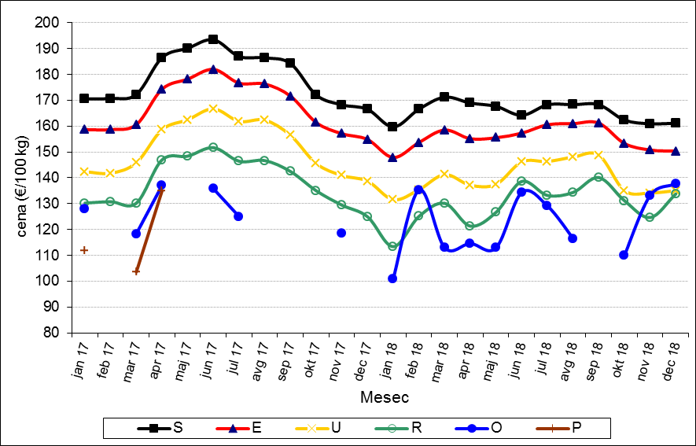

Grafikon 2: Gibanje zakola klavnih trupov pitanih prašičev po tržnih razredih za leti 2017 in 2018 (mesečno zbiranje podatkov) (v tonah)
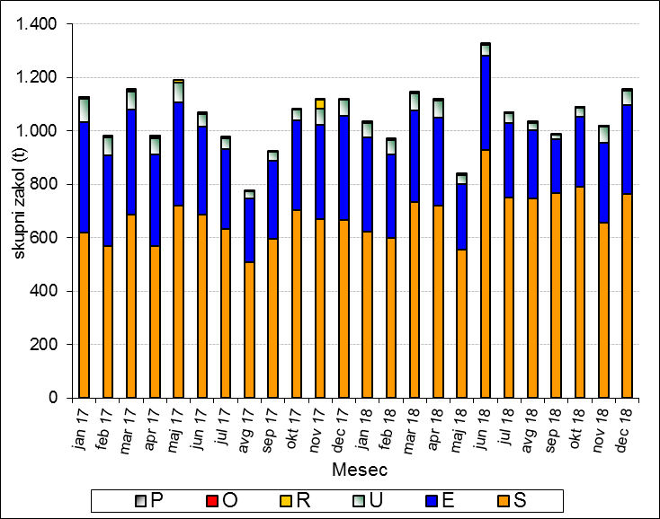

Tabela 3: Povprečna ponderirana tržna cena v EUR/100 kg in skupna masa klavnih trupov pitanih prašičev v kg za tržni razred E od leta 2016 do 2018 (tedensko zbiranje podatkov)

Tržni razred | Povprečna ponderirana cena  v EUR/100 kg v letu 2016 | Povprečna ponderirana cena  v EUR/100 kg v letu 2017 | Povprečna ponderirana cena  v EUR/100 kg v letu 2018 | Sprememba od prejšnjega leta | Sprememba od prejšnjega leta v %
E | 156,04 | 167,33 | 155,68 | 11,65 | 6,96%

Tržni razred | Skupno masa v kg  v letu 2016 | Skupno masa v kg  v letu 2017 | Skupno masa v kg  v letu 2018 | Sprememba od prejšnjega leta | Sprememba od prejšnjega leta v %
E | 4.620.687 | 4.119.563 | 3.477.007 | -642.556 | -15,60%

Grafikon 3: Gibanje tržne cene klavnih trupov pitanih prašičev za tržni razred E, po letih od 2013 do 2018 (tedensko zbiranje podatkov) (v EUR/100 kg)

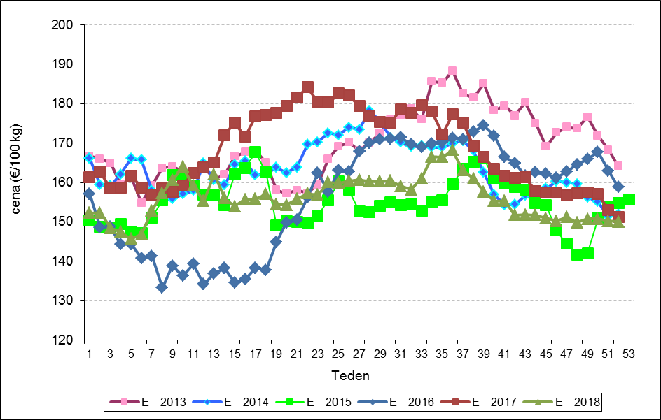

Tabela 4: Povprečna ponderirana tržna cena v EUR/100 kg in skupna masa klavnih trupov pitanih prašičev v kg za tržni razred S od leta 2016 do 2018 (tedensko zbiranje podatkov)

Tržni razred | Povprečna ponderirana cena  v EUR/100 kg v letu 2016 | Povprečna ponderirana cena  v EUR/100 kg v letu 2017 | Povprečna ponderirana cena  v EUR/100 kg v letu 2018 | Sprememba od prejšnjega leta | Sprememba od prejšnjega leta v %
S | 167,78 | 179,41 | 166,33 | -13,08 | -7,29%

Tržni razred | Skupno masa v kg  v letu 2016 | Skupno masa v kg  v letu 2017 | Skupno masa v kg  v letu 2018 | Sprememba od prejšnjega leta | Sprememba od prejšnjega leta v %
S | 7.773.893 | 7.550.567 | 8.198.548 | 647.981 | 8,58%

Grafikon 4: Gibanje tržne cene klavnih trupov pitanih prašičev za tržni razred S, po letih od 2015 do 2018 (tedensko zbiranje podatkov) (v EUR/100 kg)

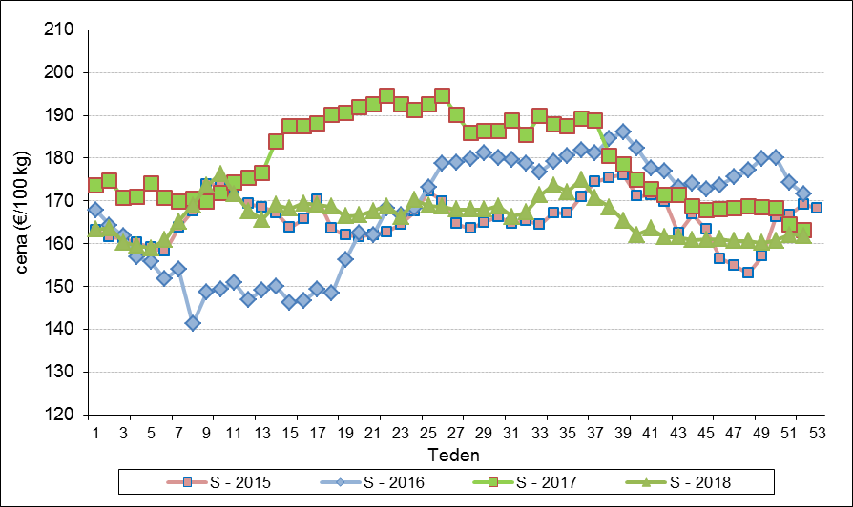

Grafikon 5: Gibanje mase klavnih trupov pitanih prašičev za tržni razred E, za leto 2018 (tedensko zbiranje podatkov)

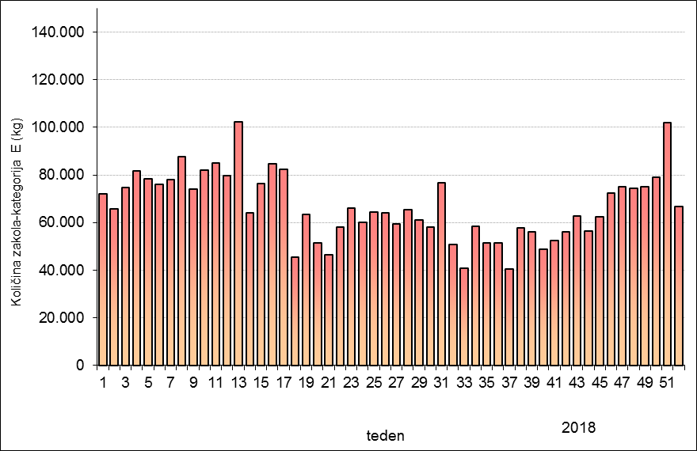

Grafikon 6: Gibanje mase klavnih trupov pitanih prašičev za tržni razred S, za leto 2018
(tedensko zbiranje podatkov)

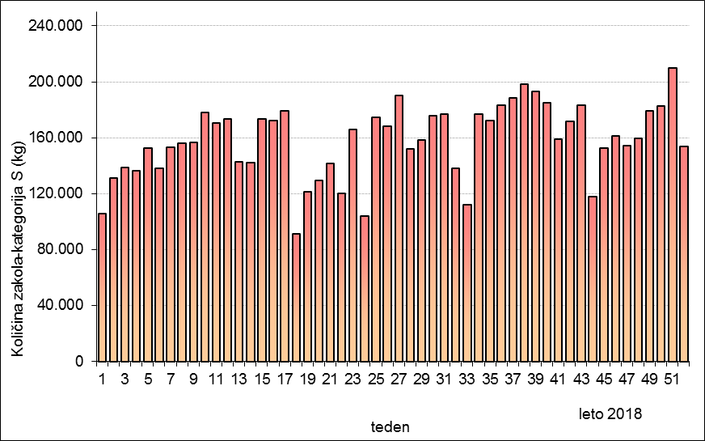

Tabela 5: Gibanje tržne cene v EUR/100 kg in količine prašičjega mesa razreda E v kg, po tednih v letu 2018 (tedensko zbiranje podatkov)

Teden | Cena (EUR/100 kg) | Masa (kg)
1 | 152,26 | 72.115
2 | 152,33 | 65.659
3 | 148,42 | 74.690
4 | 147,42 | 81.640
5 | 145,66 | 78.428
6 | 146,82 | 75.988
7 | 152,85 | 78.008
8 | 157,27 | 87.543
9 | 160,63 | 74.051
10 | 163,95 | 81.978
11 | 159,21 | 85.032
12 | 155,23 | 79.802
13 | 162,06 | 102.394
14 | 155,96 | 64.099
15 | 153,91 | 76.280
16 | 155,70 | 84.838
17 | 155,76 | 82.417
18 | 157,02 | 45.504
19 | 154,38 | 63.294
20 | 154,31 | 51.597
21 | 155,83 | 46.420
22 | 157,26 | 58.082
23 | 156,84 | 66.194
24 | 160,02 | 60.189
25 | 159,84 | 64.319
26 | 160,39 | 64.137
27 | 160,65 | 59.475
28 | 160,24 | 65.577
29 | 160,29 | 61.165
30 | 160,40 | 58.156
31 | 159,11 | 76.597
32 | 158,20 | 50.707
33 | 160,99 | 40.711
34 | 166,57 | 58.474
35 | 166,47 | 51.426
36 | 168,23 | 51.632
37 | 163,04 | 40.609
38 | 161,02 | 57.955
39 | 157,66 | 55.982
40 | 155,31 | 48.719
41 | 155,38 | 52.372
42 | 151,70 | 56.238
43 | 151,85 | 62.906
44 | 151,76 | 56.594
45 | 150,96 | 62.390
46 | 150,24 | 72.373
47 | 151,23 | 75.150
48 | 149,90 | 74.297
49 | 150,75 | 75.230
50 | 150,77 | 78.897
51 | 150,22 | 101.954
52 | 150,06 | 66.723
Tabela 6: Gibanje tržne cene v EUR/100 kg in količine prašičjega mesa razreda S v kg, po tednih v letu 2018 (tedensko zbiranje podatkov)

Teden | Cena (EUR/100 kg) | Masa (kg)
1 | 163,34 | 105.488
2 | 163,71 | 131.187
3 | 160,29 | 138.417
4 | 159,52 | 136.093
5 | 158,99 | 152.756
6 | 160,85 | 137.796
7 | 165,22 | 153.178
8 | 169,03 | 156.291
9 | 173,56 | 156.465
10 | 176,42 | 177.845
11 | 171,70 | 170.711
12 | 167,69 | 173.632
13 | 165,71 | 142.503
14 | 169,11 | 141.923
15 | 168,25 | 173.403
16 | 169,43 | 172.402
17 | 169,16 | 179.179
18 | 168,63 | 91.435
19 | 166,46 | 121.271
20 | 166,62 | 129.522
21 | 167,67 | 141.283
22 | 168,79 | 120.067
23 | 166,21 | 166.131
24 | 170,22 | 104.136
25 | 168,89 | 174.728
26 | 168,65 | 168.267
27 | 168,03 | 190.170
28 | 168,06 | 151.905
29 | 168,03 | 158.113
30 | 168,80 | 175.803
31 | 166,32 | 176.954
32 | 167,39 | 138.193
33 | 171,34 | 111.747
34 | 173,73 | 177.091
35 | 172,15 | 172.040
36 | 175,03 | 183.228
37 | 170,71 | 188.167
38 | 168,52 | 198.203
39 | 165,43 | 192.782
40 | 162,05 | 184.710
41 | 163,53 | 158.770
42 | 161,56 | 171.674
43 | 161,59 | 183.417
44 | 160,84 | 117.546
45 | 160,96 | 152.372
46 | 161,15 | 161.266
47 | 160,69 | 154.131
48 | 160,70 | 159.351
49 | 160,25 | 179.201
50 | 160,74 | 182.379
51 | 162,12 | 209.766
52 | 161,93 | 153.460
Tabela 7: Gibanje tržne cene Slovenskih in EU klavnih polovic pitanih prašičev za tržni razred E, po mesecih v letu 2018 v EUR/100 kg (mesečno zbiranje podatkov)
 | Jan. | Feb. | Marec | April | Maj | Jun. | Jul. | Avg. | Sept. | Okt. | Nov. | Dec.
BELGIJA | 111,55 | 117,32 | 125,78 | 119,70 | 116,82 | 120,50 | 119,21 | 125,15 | 121,28 | 104,47 | 104,14 | 105,80
BOLGARIJA | 185,29 | 177,58 | 155,91 | 146,67 | 147,08 | 162,97 | 171,97 | 171,69 | 170,06 | 172,30 | 174,71 | 169,25
ČEŠKA | 139,42 | 136,00 | 142,01 | 139,79 | 134,74 | 140,50 | 141,77 | 144,28 | 145,55 | 138,61 | 136,01 | 136,57
DANSKA | 126,85 | 124,96 | 130,27 | 127,14 | 127,14 | 126,75 | 127,13 | 130,01 | 131,80 | 126,89 | 126,78 | 130,08
NEMČIJA | 137,11 | 146,43 | 152,28 | 147,90 | 144,97 | 148,94 | 147,13 | 154,21 | 150,28 | 141,48 | 140,44 | 140,27
ESTONIJA | 141,50 | 142,63 | 145,24 | 142,43 | 143,59 | 146,86 | 146,09 | 146,34 | 149,45 | 148,28 | 144,21 | 145,92
IRSKA | 140,31 | 138,45 | 138,83 | 139,40 | 140,20 | 140,66 | 140,47 | 137,26 | 137,43 | 139,97 | 138,41 | 138,73
GRČIJA | 181,80 | 168,07 | 159,29 | 159,19 | 163,07 | 168,26 | 173,01 | 175,77 | 173,05 | 172,21 | 173,49 | 173,64
ŠPANIJA | 123,52 | 127,08 | 140,05 | 140,71 | 141,59 | 147,14 | 151,00 | 152,31 | 149,16 | 136,13 | 128,63 | 127,92
FRANCIJA | 124,03 | 125,71 | 134,03 | 131,33 | 130,00 | 131,10 | 132,45 | 133,48 | 138,40 | 131,35 | 129,16 | 129,00
HRVAŠKA | 140,88 | 143,38 | 152,10 | 148,46 | 145,36 | 148,20 | 148,64 | 152,77 | 151,87 | 144,20 | 143,19 | 143,73
ITALIJA | N.P. | N.P. | N.P. | N.P. | N.P. | N.P. | 167,99 | 167,99 | 167,99 | N.P. | N.P. | N.P.
CIPER | 174,44 | 164,87 | 174,65 | 189,18 | 200,71 | 202,30 | 202,26 | 202,32 | 201,10 | 185,91 | 175,72 | 162,36
LATVIJA | 139,34 | 141,44 | 148,87 | 147,04 | 140,86 | 145,10 | 147,07 | 151,75 | 153,52 | 143,00 | 140,50 | 130,38
LITVA | 138,56 | 143,51 | 151,91 | 148,69 | 143,38 | 147,19 | 143,67 | 132,37 | 139,19 | 135,71 | 130,17 | 124,71
LUKSEMBURG | 136,17 | 142,71 | 150,59 | 146,34 | 141,94 | 146,96 | 144,62 | N.P. | N.P. | N.P. | N.P. | N.P.
MADŽARSKA | 142,22 | 146,47 | 156,43 | 151,58 | 144,14 | 149,70 | 150,14 | 153,47 | 152,57 | 144,27 | 142,51 | 143,52
MALTA | 218,00 | 218,00 | 218,00 | 218,00 | 218,00 | 218,00 | 218,00 | 218,00 | 218,00 | 218,00 | N.P. | N.P.
NIZOZEMSKA | 119,05 | 124,83 | 132,77 | 127,67 | 126,63 | 130,69 | 128,49 | 131,93 | 128,42 | 121,62 | 121,19 | 121,82
AVSTRIJA | 139,76 | 147,72 | 155,29 | 151,57 | 148,67 | 153,33 | 152,04 | 157,08 | 153,19 | 143,38 | 140,99 | 141,31
POLJSKA | 134,69 | 140,83 | 146,08 | 142,58 | 137,94 | 143,14 | 142,17 | 148,50 | 144,60 | 134,73 | 130,16 | 128,36
PORTUGALSKA | 143,23 | 150,32 | 164,13 | 165,00 | 165,39 | 172,03 | 173,97 | 174,16 | 171,03 | 157,87 | 151,16 | 150,13
ROMUNIJA | 151,46 | 139,31 | 145,29 | 152,71 | 148,89 | 157,39 | 157,70 | 155,87 | 153,96 | 146,05 | 142,19 | 149,50
SLOVENIJA | 149,68 | 152,25 | 160,12 | 155,61 | 155,57 | 159,03 | 160,31 | 162,20 | 162,75 | 153,39 | 150,96 | 150,34
SLOVAŠKA | 145,67 | 146,44 | 150,46 | 146,75 | 138,54 | 149,26 | 154,27 | 155,65 | 153,12 | 145,74 | 143,03 | 143,40
FINSKA | 157,93 | 156,79 | 157,41 | 157,63 | 157,64 | 157,57 | 157,38 | 157,78 | 160,59 | 163,28 | 164,10 | 163,62
ŠVEDSKA | 177,49 | 172,68 | 167,78 | 162,87 | 163,39 | 166,61 | 163,72 | 162,01 | 163,46 | 164,12 | 165,63 | 166,98
VELIKA BRITANIJA | 165,79 | 163,38 | 163,10 | 164,76 | 166,58 | 168,97 | 168,32 | 165,30 | 164,67 | 165,26 | 164,09 | 158,80
EU POVPREČNO | 136,32 | 140,80 | 146,75 | 143,73 | 141,60 | 145,32 | 145,01 | 148,73 | 146,78 | 138,08 | 135,79 | 135,66
Vir: Evropska komisija

Tabela 8: Gibanje tržne cene Slovenskih in EU klavnih polovic pitanih prašičev za tržni razred S, po mesecih v letu 2018 v EUR/100 kg (mesečno zbiranje podatkov)

 | Jan. | Feb. | Marec | April | Maj | Jun. | Jul. | Avg. | Sept. | Okt. | Nov. | Dec.
BELGIJA | 120,55 | 126,75 | 135,56 | 129,27 | 126,64 | 129,96 | 128,95 | 134,77 | 129,60 | 111,67 | 111,32 | 113,43
ČEŠKA | 143,07 | 140,37 | 146,40 | 143,85 | 138,33 | 144,00 | 145,12 | 147,95 | 149,15 | 142,55 | 139,95 | 139,87
DANSKA | 132,76 | 131,51 | 136,18 | 133,05 | 133,05 | 132,66 | 132,56 | 135,37 | 137,27 | 132,24 | 132,53 | 134,84
NEMČIJA | 140,62 | 148,70 | 155,68 | 151,15 | 148,40 | 152,37 | 150,55 | 157,76 | 156,66 | 144,39 | 143,34 | 143,55
ESTONIJA | 147,04 | 145,84 | 148,58 | 149,61 | 149,82 | 152,08 | 151,49 | 151,75 | 155,12 | 154,64 | 150,29 | 150,61
IRSKA | 141,33 | 139,33 | 139,67 | 139,50 | 140,32 | 140,80 | 140,89 | 137,77 | 137,88 | 140,09 | 138,94 | 139,52
GRČIJA | 181,80 | 168,07 | 159,29 | 159,19 | 163,07 | 168,26 | 173,01 | 175,77 | 173,05 | 172,21 | 173,49 | 173,64
ŠPANIJA | 127,15 | 131,14 | 145,25 | 146,32 | 146,64 | 151,98 | 155,99 | 157,05 | 153,01 | 140,19 | 132,30 | 131,40
FRANCIJA | 132,03 | 133,71 | 142,03 | 139,33 | 138,00 | 139,10 | 140,23 | 140,87 | 145,87 | 139,35 | 137,16 | 136,77
HRVAŠKA | 143,06 | 143,64 | 152,15 | 148,80 | 146,39 | 148,42 | 150,04 | 154,19 | 153,14 | 146,86 | 146,29 | 145,08
LATVIJA | 135,18 | 137,51 | 145,92 | 142,61 | 137,03 | 141,41 | 140,95 | 145,38 | 146,93 | 140,19 | 138,36 | 131,34
LITVA | 140,99 | 146,11 | 156,12 | 152,07 | 146,59 | 150,53 | 147,37 | 140,87 | 144,40 | 139,43 | 134,08 | 127,57
LUKSEMBURG | 142,37 | 149,44 | 157,35 | 152,95 | 148,92 | 153,57 | 151,78 | N.P. | N.P. | N.P. | N.P. | N.P.
MADŽARSKA | 146,33 | 150,18 | 160,35 | 155,49 | 147,72 | 153,56 | 153,60 | 157,01 | 156,98 | 148,37 | 146,82 | 147,10
MALTA | 218,00 | 218,00 | 218,00 | 218,00 | 218,00 | 218,00 | 218,00 | 218,00 | 218,00 | 218,00 | N.P. | N.P.
NIZOZEMSKA | 120,19 | 125,97 | 133,91 | 128,81 | 127,77 | 131,83 | 129,63 | 133,07 | 129,56 | 122,76 | 122,33 | 122,96
AVSTRIJA | 151,73 | 159,55 | 167,28 | 163,50 | 160,59 | 165,23 | 164,07 | 169,13 | 165,06 | 155,22 | 152,86 | 153,28
POLJSKA | 136,84 | 143,50 | 148,53 | 145,30 | 140,75 | 145,62 | 144,37 | 150,85 | 146,76 | 137,29 | 132,86 | 130,98
PORTUGALSKA | 143,23 | 150,07 | 164,16 | 164,00 | 164,39 | 171,03 | 173,71 | 174,00 | 170,27 | 156,77 | 149,72 | 148,16
ROMUNIJA | 156,38 | 141,16 | 147,61 | 156,94 | 152,02 | 163,57 | 162,69 | 160,28 | 156,54 | 149,28 | 145,64 | 154,55
SLOVENIJA | 161,45 | 165,08 | 170,94 | 168,87 | 167,49 | 168,52 | 168,12 | 170,31 | 170,07 | 162,05 | 160,92 | 161,17
SLOVAŠKA | 148,18 | 146,89 | 153,66 | 149,60 | 138,99 | 149,95 | 155,65 | 157,75 | 156,39 | 147,84 | 144,98 | 143,78
FINSKA | 162,79 | 162,09 | 162,93 | 163,21 | 163,25 | 162,76 | 163,38 | 164,10 | 165,91 | 168,60 | 169,03 | 168,80
ŠVEDSKA | 179,35 | 175,50 | 170,84 | 165,74 | 165,90 | 169,66 | 167,68 | 166,15 | 166,14 | 168,10 | 169,76 | 170,43
VELIKA BRITANIJA | 169,24 | 166,86 | 166,53 | 169,11 | 169,95 | 172,19 | 171,02 | 168,29 | 167,65 | 168,24 | 166,99 | 161,75
EU POVPREČNO | 135,40 | 139,23 | 147,74 | 145,63 | 144,33 | 148,04 | 148,49 | 151,59 | 149,41 | 140,21 | 137,22 | 137,12
Vir: Evropska komisija N.P.: ni podatka

Grafikon 7: Gibanje tržne cene Slovenskih in EU klavnih polovic pitanih prašičev za tržni razred E, po mesecih v letu 2018 v EUR/100 kg (mesečno zbiranje podatkov)

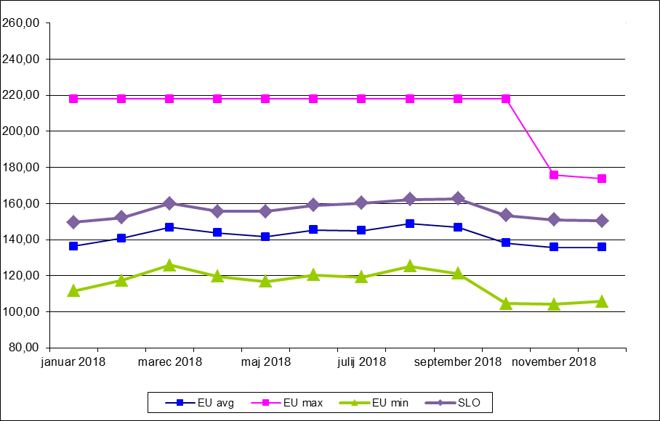

Grafikon 8: Gibanje tržne cene Slovenskih in EU klavnih polovic pitanih prašičev za tržni razred S, po mesecih v letu 2018 v EUR/100 kg (mesečno zbiranje podatkov)

